**ВЗАИМОДЕЙСТВИЕ СПЕЦИАЛИСТОВ,**

**РАБОТАЮЩИХ С ДЕТЬМИ С ОСОБЕННОСТЯМИ ПСИХОФИЗИЧЕСКОГО РАЗВИТИЯ**

**В УЧРЕЖДЕНИЯХ ОБЩЕГО СРЕДНЕГО ОБРАЗОВАНИЯ**

*Данцевич Т.В., Ермакова О.Н.,*

*учителя-дефектологи*

*ГУО «Средняя школа №6 г. Рогачева»*

Взаимодействие – процесс влияния людей друг на друга, порождающий их взаимные связи, отношения, общение, совместные переживания и совместную деятельность. Во взаимодействии реализуется отношение человека к другому человеку как субъекту, у которого есть собственный мир.

Как и для многих учреждений образования, в нашей школе интегрированному обучению и воспитанию уделяется большое внимание. И предусматривается не только объединение обычных детей и детей с особенностями психофизического развития в классе, а в целом в школе. Самое главное – это непрерывный процесс целенаправленной педагогической работы по включению во взаимодействие всех специалистов, работающих с учащимися с особенностями психофизического развития.

И в первую очередь мы работаем над «правильным» взаимодействием: чтобы все педагоги, как в урочной, так и внеурочной деятельности, принимали всех детей, позитивно к ним относились, тем самым обеспечивая им успешность в любой деятельности; давали пример остальным учащимся, как нужно взаимодействовать и сотрудничать с детьми с разными познавательными потребностями и образовательными возможностями, не обращая внимания на их особенности, правильно к ним относится и, по возможности, помогать.

Хочется начать с того, что учителя-дефектологи нашей школы активно участвуют в заседаниях районного и школьного методического объединения учителей-дефектологов, где делятся опытом и проблемами. На базе нашего учреждения образования организована работа двух районных методических объединений: для учителей русского и белорусского языков классов интегрированного обучения и воспитания, и для воспитателей интегрированных групп продлённого дня. Руководителями данных РМО являются учителя-дефектологи нашей школы. Данная работа ценна тем, что многие педагоги, работающие с учащимися с особенностями психофизического развития, испытывают затруднения и не могут оказать нужной помощи детям, не всегда владеют информацией о влиянии индивидуальных особенностей учащихся на усвоение учебного материала. На заседаниях прорабатываются основные направления в работе с разными категориями детей, обсуждаются пути, методы и способы, применяемые в работе с детьми с особенностями психофизического развития. Положительными моментами всех заседаний является то, что педагоги получают ценный как теоретический, так и практический материал в виде презентаций, раздаток, бюллетеней; не стесняются обсудить свои проблемы, стремятся поделиться с коллегами своими знаниями и опытом по разным вопросам организации работы с учащимися с особенностями, как в учебной, так и внеурочной деятельности. А это в свою очередь способствует более эффективной и качественной организации работы с данной категорией детей (приложение 1).

Немаловажным является взаимодействие учителей-дефектологов с учителями, работающими в интегрированных классах. В начале каждого учебного года мы совместно изучаем особенности развития учащихся, рассматриваем построение программ и учебников, обсуждаем особенности построения учебного процесса и внеурочной деятельности. После совместной деятельности учителя интегрированных классов и учителя-дефектолога составляем план коррекционной работы, адаптируем учебный материал с учётом индивидуальных психофизических особенностей учащихся. Данный вид работы позволяет добиться того, чтобы учебный процесс стал более эффективным для ребенка с особенностями, и тем самым дал ему возможность включится в совместную учебную деятельность на уроке. В ходе данной работы совместно составляем планирование по предметам, заполняем необходимые документы, согласовываем особенности построения учебных занятий (приложение 2).

Выступая перед учителями на педсоветах учителя-дефектологи и другие специалисты, работающие с учащимися с ОПФР, доносят информацию до коллег о видах нарушений в развитии, обращают внимание на особенности усвоение учебной программы по предметам, особенности оценивания учебной деятельности учащихся данной категории, сообщают о том, что ребенок с ОПФР требует индивидуализации в обучении, задания необходимо задавать с учетом его возможностей и психофизического состояния.

Со стороны педагога-психолога и педагога социального проводится работа по изучению психологического состояния учащихся и социальных условий проживания. В ходе работы даются рекомендации всем педагогам, работающим с данной категорией детей, в виде консультаций и выступлений на педсоветах; оказывается помощь законным представителям и учащимся, если выявляются проблемы. Данная работа находит свое отражение при составлении и заполнении индивидуальных карт психолого-педагогического сопровождения. Если проблема значительная, то проводятся индивидуальные занятия, тренинги с учащимися.

Успех коррекционной работы с детьми с особенностями психофизического развития в классе интегрированного обучения и воспитания обеспечивается многими составляющими, среди которых важную роль играет взаимодействие с семьей. Важно, чтобы родители учащихся стали активными участниками коррекционно-развивающего процесса, поверили в возможности своего ребенка и в положительный результат коррекционно-развивающего обучения. С этой целью в нашем учреждении образования активно проводится работа с законными представителями, которая предусматривает распространение среди них специальных педагогических и психологических знаний, приобщение их к коррекционно-педагогической работе. Сотрудничество педагогов школы с родителями способствует наиболее эффективной коррекционной работе, а также помогает устранить непонимание, возникающее между педагогами и законными представителями при работе с ребенком, имеющими проблемы в обучении и воспитании. В начале года учитель-дефектолог знакомится с родителями детей, кратко сообщает о целях и задачах своей работы. Педагоги доводят до сведения родителей особенности построения учебного процесса, особенности оценивания, содержания требований к знаниям учащихся. Кроме того, проходят выступления учителей-дефектологов и других специалистов на родительских собраниях в течение учебного года, на которых обсуждаются с законными представителями возникшие проблемы в классе, в группе продлённого дня. Эти выступления показывают родителям всех детей значимость их совместного обучения, получение прежде всего всеми участниками педагогического процесса социального опыта, практического опыта взаимодействия и общения с детьми, которые немножко отличаются от других. И помогают донести как законным представителям обычных детей, так и самим детям то, что совместное обучение даёт им возможность сформировать такие душевные качества, как доброта, дружелюбие, отзывчивость, сочувствие, эмпатия, уважение, терпеливость и многие другие. Показать и доказать, что обычные дети при правильно организованной работе имеют возможность приобрести гораздо больше, чем дети с особенностями.

Кроме этого всеми учителями-дефектологами проводится целенаправленная и планомерная работа с родителями в виде индивидуальных консультаций, оформления стендовой информации, размещения информации на сайт школы, а также через тетради преемственности (с родителями и воспитателями интегрированных групп продленного дня).

Уже можно сказать «как по старой доброй традиции» в школе ежегодно проходит «Неделя открытых учебных и коррекционных занятий» с учащимися с приглашением законных представителей. Все учителя-дефектологи, а их в нашей школе четверо, конечно же вместе со своими учащимися готовятся к этому. Каждый педагог, в первую очередь, стремится продемонстрировать, чему научились учащиеся, каких результатов достигли, порадовать результатами детского труда родителей.

Не маловажной является работа по патронатному сопровождению выпускников школы. В рамках этой работы учителями-дефектологами, занимающихся сопровождением своих учащихся, проводится большое количество мероприятий: помощь при поступлении для получения профессионально-технического образования, беседы с выпускниками о устройстве быта, условиях проживания в общежитии, установлении контактов с соседями по комнате; частые телефонные беседы с выпускниками по возникающим проблемам в учебе, в общении с другими учащимися. Учитель-дефектолог поддерживает контакт с законными представителями выпускников, оказывая при этом, по мере необходимости, помощь.

Как и в любой работе, встречаются свои проблемы. Не всегда сотрудничество бывает, как говорится, открытым, на равных, не каждый педагог идёт на открытое взаимодействие. Не все педагоги стремятся изучить полученную информацию и применить её в своей работе. Но тем не менее, возникшие проблемы мы стараемся решить разными путями: применяем разные формы взаимодействия (круглый стол, индивидуальные консультации, подкрепление теории практическими советами, отраженными в раздаточном материале).

Иногда сталкиваемся с проблемами при работе с родителями. Некоторые законные представители учащихся не вникают в суть проблемы, не прислушиваются к рекомендациям специалистов, предъявляют завышенные требования к своему ребёнку. В этом случае проводится индивидуальная работа, в ходе которой излагается в доступной форме суть проблемы и пути её решения. Мы стараемся, чтобы каждый родитель нас услышал, понял и стал активным участником коррекционного процесса.

В заключении хочется сказать, данные формы взаимодействия могут служить мостом для перехода в новую форму обучения, инклюзию. Общение, взаимное уважение, принятие различий и признание важности интересов ребенка создают основу для плодотворного взаимодействия. Мы твёрдо уверены, что если педагогу удастся окружить детей с особыми образовательными потребностями и возможностями вниманием, заботой и лаской, то успех их обучения обеспе­чен. А когда работаешь с любовью, то раскрывается творческий потен­циал каждого педагога. Легко, если вместе!

Приложение 1

КОНСУЛЬТАЦИЯ ДЛЯ ВОСПИТАТЕЛЕЙ

ИНТЕГРИРОВАННЫХ ГРУПП ПРОДЛЕННОГО ДНЯ

Составитель: Данцевич Т. В.,

учитель-дефектолог ГУО «Средняя школа №6 г.Рогачева»

**Рекомендации воспитателю ГПД по организации работы**

**с ребенком с особенностями психофизического развития**

**в условиях общеобразовательной школы**

При организации деятельности педагога во внеурочной деятельности в ГПД следует помнить об индивидуальных особенностях учащихся с особенностями психофизического развития:

низкий уровень активности;

незрелость мотивации к учебной деятельности;

сниженная работоспособность к приёму и переработке информации;

недостаточная сформированность умственных операций;

бедность и неточность словаря;

повышенная отвлекаемость, недостаточная концентрированность на объекте изучения;

ограниченный объём памяти, сниженная прочность запоминания;

замедленная скорость запоминания.

Большой объём материала, насыщенность теоретическим материалом представляет значительные трудности для усвоения у детей с ОПФР.

На самоподготовке необходимо:

* активно использовать разнообразные приёмы и формы организации работы учащихся;
* оказание необходимой дозированной помощи разного вида (стимулирующей, направляющей, обучающей);
* учитывать конкретные недостатки развития школьно значимых функций у детей при организации их деятельности на самоподготовке через создание оптимальных условий деятельности и реализацию индивидуального и дифференцированного подхода к учащимся;
* учитывать уровень представлений об окружающем при формировании новых понятий, умений.

Приёмы работы по включению детей с ОПФР в деятельность на самоподготовке:

снижение темпа работы (темп адаптируется к способностям и возможностям учащегося);

использование метода аттракции (поддержка, одобрение, похвала) вместо порицания, наказания, акцентирования внимания на недостатках;

включение «особого» учащегося в коллективную, групповую деятельность, работу в парах;

оказание помощи при ответах (по необходимости использование кратких конспектов, ответов, источников информации);

структурирование изучаемого материала с использованием сигнальных опор;

соблюдение охранительного режима: переключение видов деятельности, физкультминутки, расположение материала с учётом психофизических особенностей учащихся, их работоспособности, утомляемости;

использование инновационных технологий (компьютерных, коммуникативных).

**Для того, чтобы обеспечить успех в работе учащимся с ОПФР используются самые разнообразные методы и приёмы:**

*запоминалки;*

*схемы и опоры;*

*использование карточек и перфокарт;*

*коррекционно – развивающие упражнения и задания по различным темам*

Пример игр-заданий.

*Отгадай слово 2 4 3 5 6 1 7 8

л б у н и к к а

*Напиши буквы в алфавитном порядке

Смоты, онет, шёр.

*Исправь ошибки в словах, предложениях

Фамолёт пуловица

Ошибки допускают на изучаемое правило, букву. В начале можно обозначить место в слове, где есть ошибка. Затем учащиеся сами определяют места с ошибками

*Исключи одну букву, чтобы получилось новое слово

Крот склад

Плуг гроза

Мрак шарф

Гастроном корка

*Добавь одну букву, чтобы получилось новое слово

Утка-шутка

Каска-краска

Оса-роса

* Замени одну букву, чтобы получилось новое слово

Галка-палка

Дуб-зуб

Осёл-орёл

Игра-икра

* Найди в одном слове два других

Соробака козаро Коронава рамаки

* Переставить слоги местами

Качай камыш навес рано наши насос лаю кабан

* Измени слово так, чтобы в нём стало два слога

Дом-дома, куст-кусты и т. д.

**Виды упражнений**

* Записать название овощей (фруктов, деревьев, животных и т. д.) в алфавитном порядке

* Выписать слова с глухими (звонкими, твёрдыми, мягкими) согласными

* Подчеркнуть в слова гласные (согласные) буквы

* Разгадывание ребусов, шарад

* Разделить слова для переноса

* Выписать слова, которые нельзя перенести

* Из слов составить предложение

* Составить словосочетания по образцу

Радость, день - радостный день

Область, город - …

Счастье, встреча - … и т. д.

* Найти лишнее слово

Жёлтый, желтизна, желток

Сад, садовник, садить и т. д.

* Выписать существительные (прилагательные, глаголы, местоимения и т. д)

* Записать синонимы (антонимы) к словам

* Подобрать однокоренные слова

* Выписать однокоренные слова

* Записать существительные в три столбика (склонения, род)

* Образовать от данных существительных новые слова третьего склонения

Вещица, мышка, брошка, морковочка, ночка, печка и т. д.

Используя эти и другие приёмы в работе можно добиться обогащения словарного запаса, разнообразить работу в ГПД, сделать занимательными занятия в свободное время.

Приложение 2

КОНСУЛЬТАЦИЯ ДЛЯ ПЕДАГОГОВ

КЛАССОВ ИНТЕГРИРОВАННОГО ОБУЧЕНИЯ И ВОСПИТАНИЯ

Составитель: Ермакова О.Н.,

учитель-дефектолог ГУО «Средняя школа №6 г.Рогачева»

**Особенности организации работы в классе интегрированного**

**обучения и воспитания**

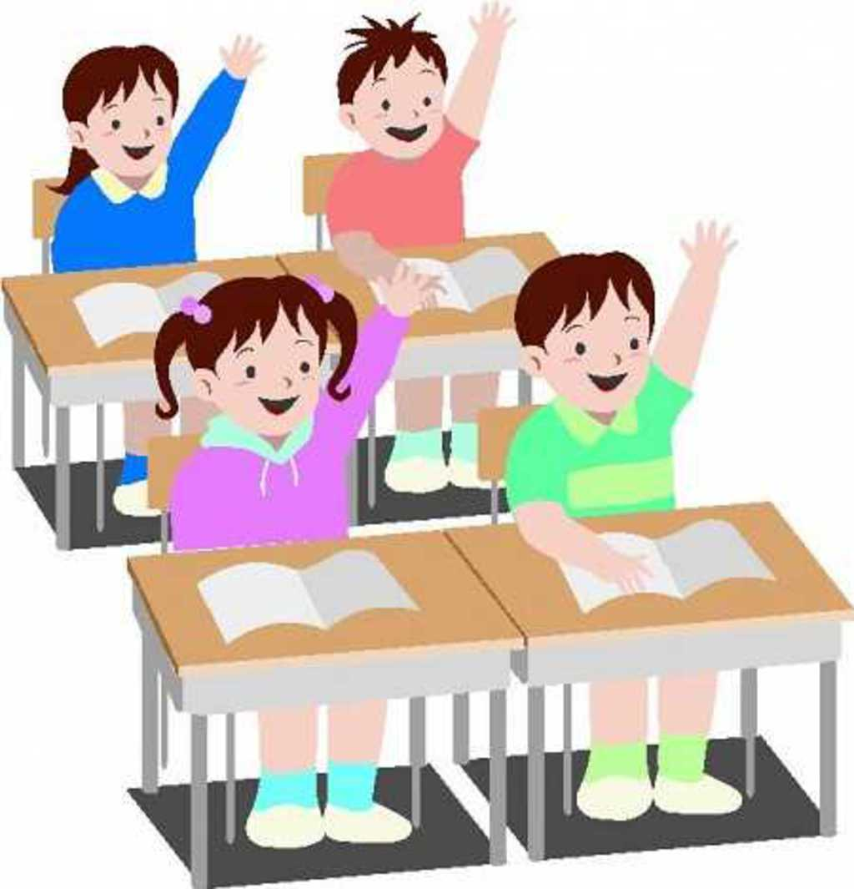

Работа учителя в классе имеет свои специфические особенности. Главной задачей учителя в условиях совместного обучения является *включение особого ребенка в коллектив и включение его в учебную деятельность,* а главным условием ег его реализации является *взаимодействие.*

Система работы на уроках связывает воедино решение образовательных, коррекционных и воспитательных задач, направлена на преодоление индивидуальных недостатков в развитии, формирование познавательной деятельности и развитие речи ребенка.

Использование методов и приемов обучения с ориентацией на «зону ближайшего развития» ребенка направлено на создание оптимальных условий для реализации его потенциальных возможностей, а определение содержания учебного материала с учетом индивидуальных возможностей позволяет формировать познавательную активность каждого особого ребенка.

**Специфика** работы учителя при организации в классе интегрированного обучения применительно к детям с трудностями в обучении и детям с тяжелыми нарушениями речи заключается в следующем: обучение таких детей строится путем реализации индивидуального подхода и на программном материале для обычных детей общеобразовательной школы, который, в случае необходимости, подлежит адаптации.

*Приемы адаптации:*

* Замена задания аналогичным, но с более простым содержанием.
* Уменьшение объема материала, но с сохранением ведущих терминов, определений.
* Сокращение сведений, не несущих смысловую нагрузку.
* Применение алгоритма действий.
* Упрощение материала, изменение формулировок простым понятийным языком на доступном материале из жизни.
* Разделение материала на блоки, единицы, части.
* Обзорное изучение тем, не имеющих практической направленности.
* Усиление практической направленности при изучении материала, разработка заданий практического характера, применение заданий повседневной жизни, составление опор, памяток, схем самим учеником.
* Соблюдение преемственности при изучении тем на уроке и коррекционных занятиях.

Учителя-предметники, работающие на второй ступени общеобразовательной школы, уже освоили и понимают сущность образовательной интеграции. Накапливаются методы и приемы специального обучения детей с ОПФР в структуре класса. У детей интегрированного класса значительно раньше, чем в обычных классах, формируются особые личностные качества – сопереживание, соучастие, отзывчивость, доброта, способность воспринимать и принимать необычного сверстника.

Часто используется ученический потенциал класса, где отдельный ученик может выступать в качестве учителя одного ученика с особенностями или группы учеников. У учащихся, играющих роль учителя, формируются умения самообучения, контроля и оценки, что, в свою очередь, является условием развития в учебную деятельность школьника. В то же время ребенок, исполняющий роль ученика, усваивает необходимый учебный материал и приобретает, работая со сверстником, опыт преодоления трудностей. При этом работа над преодолением чужих трудностей, помогает понять собственные. В такой ситуации выигрывают оба ученика.

**Виды помощи, которые могут использоваться на карточках**:

* Образец в выполнении задания, показ способа решения (выполнения упражнения), образцы рассуждений и оформления.
* Справочные материалы: теоретическая справка в виде правила, формулы, таблицы и т.д.
* Алгоритм, памятки, планы, инструкции.
* Наглядные опоры, иллюстрации, модели.
* Дополнительная конкретизация задания (например, разъяснение отдельных слов, указание на какую-нибудь существенную деталь).
* Вспомогательные (наводящие) вопросы, прямые и косвенные указания по выполнению задания.

***Источник литературы****: Интернет-ресурсы*